**Разработка учетных приложений  
в 1С:Предприятие**



Система программ "1С:Предприятие" предназначена для решения широкого спектра задач автоматизации учета и управления, стоящих перед динамично развивающимися современными предприятиями.

"1С:Предприятие" представляет собой систему прикладных решений, построенных по единым принципам и на единой технологической платформе.

Программный продукт 1С состоит из двух составляющих – платформы и конфигурации.

Платформа является базисом, который позволяет устанавливать конкретную конфигурацию 1С и уже после этого – работать с нею.

Конфигурация – та самая программа, в которой работают пользователи и разработчики компании.

Многим хорошо известно, что существует множество разновидностей программ 1С.

Среднестатистический пользователь, скорее всего, назовет три из них:

* 1С:Бухгалтерия
* 1С:Зарплата и управление персоналом
* 1С:Управление торговлей

На самом деле, компанией «1С» разработано более тысячи различных пользовательских приложений, при этом [внедряется 1С:Предприятие](http://wiseadvice-it.ru/uslugi-1s/vnedrenie/)  фактически на каждом предприятии.

Все эти программы называются **конфигурациями** или **прикладными решениями 1С**.

Важно знать и правильно определиться, как выбрать конфигурацию 1С, максимально подходящую для удовлетворения потребностей определенной фирмы.

***Конфигурации 1С (прикладные решения 1С) – это программы, предназначенные для автоматизации деятельности различных организаций и частных лиц.***

Конфигурация в 1С запускается только в том случае, если на компьютере установлена **технологическая платформа 1С:Предприятие.**

***Технологическая платформа 1С:Предприятие – это специальная среда или оболочка, в которой запускаются и функционируют прикладные решения 1С.***

При покупке **1С** пользователь приобретает комплект программ, состоящий из ***платформы 1С:Предприятие*** и одной или нескольких ***конфигураций 1С***.

Такой «комплект» (конфигурирование платформы и рабочих баз с программными инструментами управления) принято называть **программным продуктом 1С**.

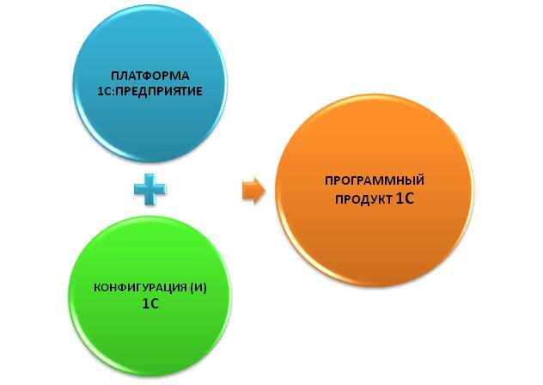

В программный продукт также включено консультационное и технологическое сопровождение.

Например, предоставляется доступ к справочной системе *Информационно-технологическое сопровождение (****1С:ИТС****).*

Примеры программных продуктов на базе платформы версии 8.3:

* ***Программный продукт = платформа 1С:Предприятие 8.3 + 1С:Бухгалетрия 8.3 + 1С:Зарплата и управление персоналом 8.3***(для ведения бухгалтерского, налогового учета производственного предприятия и начисления зарплаты сотрудникам в отдельной программе).
* ***Программный продукт = платформа 1С:Предприятие 8.3 + 1С:Бухгалетрия 8.3 + 1С:Управление торговлей 8.3+1С:Зарплата и управление персоналом 8.3***(для ведения бухгалтерского, налогового, складского учета торговой организации и начисления зарплаты сотрудникам в отдельной программе).

Все конфигурации 1С имеют похожий интерфейс, одинаковые объекты конфигурации (справочники, документы, регистры сведений и т.д.) и общие принципы работы. Таким образом, пользователь, освоивший основные действия в одной из конфигураций 1С, может с легкостью работать в других.

Некоторые из однотипных операций, доступных во всех прикладных решениях 1С:

* Заполнение справочников. Создание элементов и групп в справочниках;
* Удаление, копирование, перемещение, редактирование элементов и групп справочников;
* Ввод входящих остатков;
* Ввод документов в программе, в т.ч. создание документов путем копирования и ввод на основании;
* Работа в журналах документов;
* Формирование отчетов по итогам работы.

Технологическая платформа 1С:Предприятие разработана компанией «1С». Она постоянно развивается, учитывая потребности пользователей, обновления законодательства, а также новшества рынка. В результате, на свет постоянно появляются новые версии и релизы (текущие обновления) платформы 1С.

Кроме того, платформа содержит встроенный язык программирования, позволяющий внести изменения в готовую конфигурацию на основании пожеланий заказчика. Иногда, если это необходимо, на базе технологической платформы пишутся «с нуля» ***совершенно новые конфигурации для 1С***.

Прикладные программы 1С создаются как самой фирмой «1С», так и другими разработчиками, фирмами-партнерами.

Конфигурации 1С, выпущенные непосредственно компанией «1С» называются ***типовыми****.*

Таким образом, в зависимости от разработчика, конфигурации 1С бывают двух видов: ***типовые и нетиповые*** *(также называются отраслевыми и специализированными решениями).*

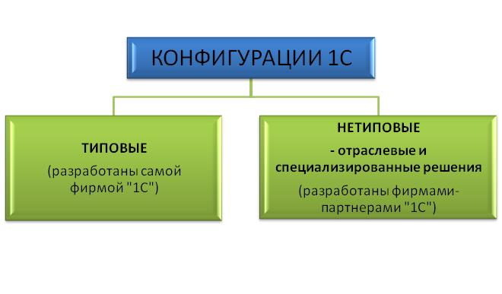

Большинство пользователей в составе программного продукта приобретают типовые решения 1С.

**Достоинства**

* Типовые решения 1С являются универсальными, т.е. подходят для ведения учета в различных сферах деятельности. Например, в 1С:Бухгалтерии могут работать бухгалтеры производственных предприятий, сферы услуг, торговых организаций. Конфигурация позволяет также вести учет в различных налоговых режимах.
* Типовые конфигурации 1С постоянно совершенствуются компанией «1С», которая ведет мониторинг пожеланий покупателей и учитывает опыт широкого круга пользователей. Такие прикладные решения тщательно «отлажены», более надежны в использовании и обслуживании.

**Недостатки**

* Потребитель использует лишь нужную ему часть возможностей типового решения, покупая при этом весь функционал программы.
* Типовая конфигурация 1С нуждается в тщательной настройке под конкретную организацию, а иногда и в «доработке» силами программистов.

**Фирма «1С» предлагает следующие типовые конфигурации**

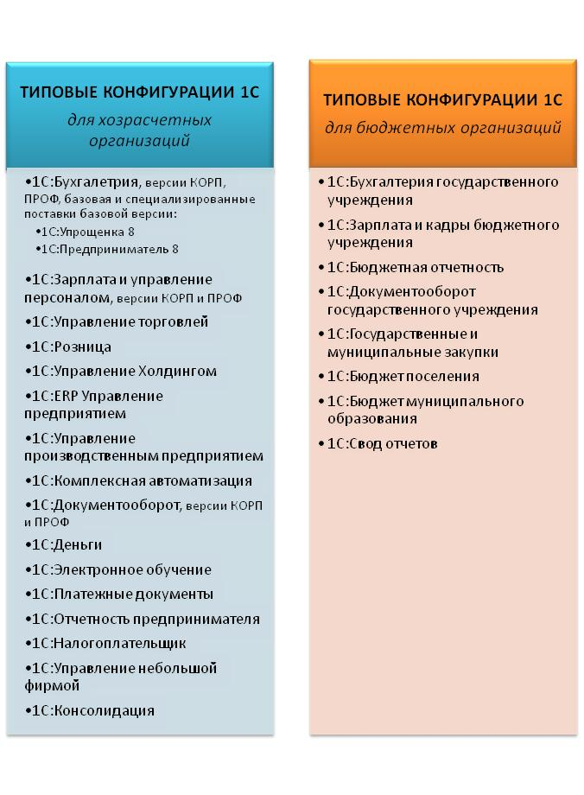

## Нетиповые конфигурации 1С

Внедрением программных продуктов 1С занимаются фирмы-партнеры. Они взаимодействуют непосредственно с заказчиками, занимаясь установкой программ 1С, их настройкой и адаптацией, ориентируясь на особенности конкретного предприятия и пожелания заказчика.

Для этого IT-специалисты:

* На специальном языке программирования «дорабатывают» типовые конфигурации 1С. Например, прикладное решение «1С:Лесозавод 8» представляет собой модифицированную типовую конфигурацию 1С:Управление производственным предприятием.
* Создают новые конфигурации на базе платформы 1С:Предприятие.

Прикладные решения, разработанные фирмами-партнерами «1С» не являются типовыми.

Для внедрения таких конфигураций необходимо пройти сертификацию в фирме «1С» и получить право на специальный логотип «1С:Совместимо».

Нетиповые конфигурации, как правило, «пишутся» под конкретный вид деятельности, для определенной отрасли.

Поэтому они называются также  **отраслевыми и специализированными решениями 1С.**

Преимущества нетиповых конфигураций

* Позволяют сократить издержки потребителей при внедрении программного продукта за счет того, что поставляются в качестве готовых решений.
* Содержат узкоспециализированные решения, которые учитывают специфику работы конкретной компании.
* Позволяют избежать сложной настройки конфигурации.

Примеры отраслевых конфигураций: 1С:Общепит, 1С:Управление сельхозпредприятием, 1С:Управление строительной организацией.

Предположим, необходимо подобрать программный продукт для ведения бухгалтерского и налогового учета на предприятии пищевой промышленности.

Для этой цели, как показано на схеме, можно установить и адаптировать типовую конфигурацию 1С:Бухгалтерия или выбрать одно из готовых отраслевых решений, сэкономив при этом время и средства.

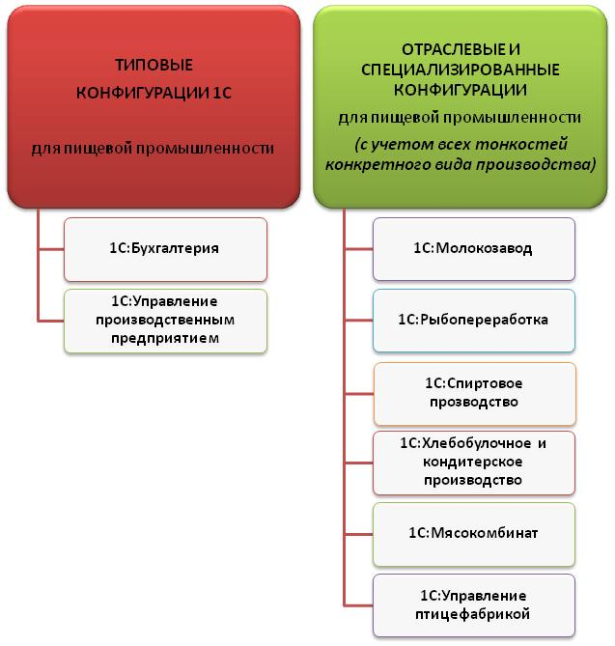

Как видно, компания «1С» представляет широкую линейку программных продуктов 1С, отвечающую запросам и вкусам самых разных потребителей.

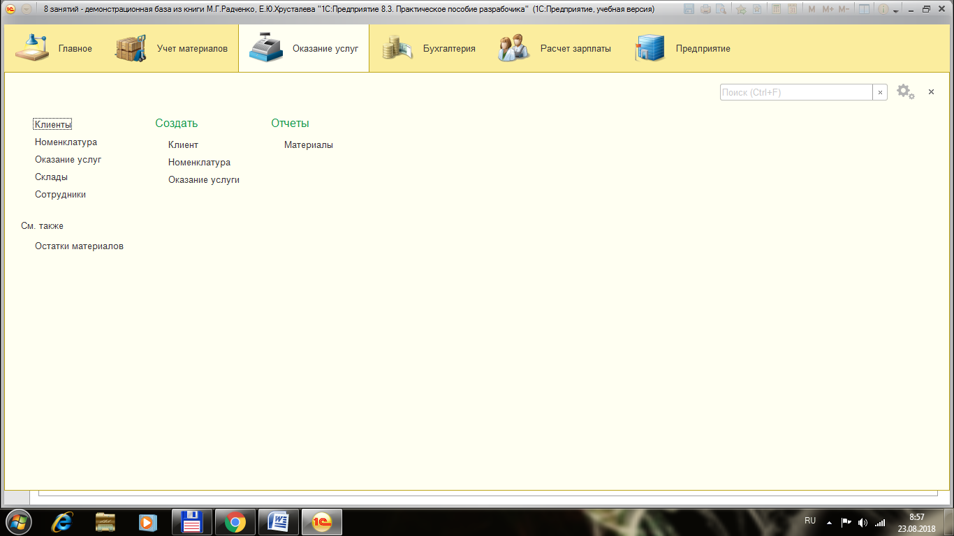

Одним из существенных преимуществ четкого разграничения между платформой и бизнес-приложением является высокий уровень ***адаптируемости*** решений под требования клиента.

Следует заметить, что именно для экономических задач особо важна возможность эффективного изменения готового решения человеком, не участвовавшим в его создании.

В индустрии систем управления бизнесом, в отличие от многих других областей, существенная часть программистов не пишет ПО "*с чистого листа*", а дорабатывает и развивает типовые решения.

Это обстоятельство определяет особые требования к обеспечению наглядности и простоте понимания разработчиком существующих решений и максимально учитывается во всех механизмах платформы.

Разные версии платформы позволяют запускать разные релизы программных продуктов.

Поэтому, если не устанавливать последнюю выпущенную версию платформы 1С, то не получится обновить, например, 1С:Бухгалтерия или 1С:Управление торговлей.

Это крайне нежелательно, так как в каждом новом релизе специалисты 1С устраняют недостатки, учитывают новые законы и оптимизируют работу программы.

Чтобы идти в ногу со временем, необходимо своевременно обновлять и платформу, и конфигурации.

# *Обзор системы «1С:Предприятие 8»*

Система программ «1С:Предприятие 8» включает в себя платформу и прикладные решения, разработанные на ее основе, для автоматизации деятельности организаций и частных лиц.

Сама *платформа* не является программным продуктом для использования конечными пользователями, которые обычно работают с одним из многих *прикладных решений (конфигураций)*, разработанных на данной платформе. Такой подход позволяет автоматизировать различные виды деятельности, используя единую технологическую платформу.

***Области применения***

Гибкость платформы позволяет применять 1С:Предприятие 8 в самых разнообразных областях:

* автоматизация производственных и торговых предприятий, бюджетных и финансовых организаций, предприятий сферы обслуживания и т.д.
* поддержка оперативного управления предприятием;
* автоматизация организационной и хозяйственной деятельности;
* ведение бухгалтерского учета с несколькими планами счетов и произвольными измерениями учета, регламентированная отчетность;
* широкие возможности для управленческого учета и построения аналитической отчетности, поддержка многовалютного учета;
* решение задач планирования, бюджетирования и финансового анализа;
* расчет зарплаты и управление персоналом и другие области применения.

Типовые прикладные решения фирмы "1С" предназначены для автоматизации типовых задач учета и управления предприятий.

При разработке типовых прикладных решений учитывались как современные международные методики управления (MRP II, CRM, SCM, ERP и др.), так и реальные потребности предприятий, не укладывающиеся в стандартный набор функциональности этих методик, а также опыт успешной автоматизации, накопленный фирмой "1С" и партнерским сообществом.

Состав функциональности, включаемой в типовые решения, тщательно проработан. Фирма "1С" анализирует опыт пользователей, применяющих программы системы "1С:Предприятие" и отслеживает изменение их потребностей.

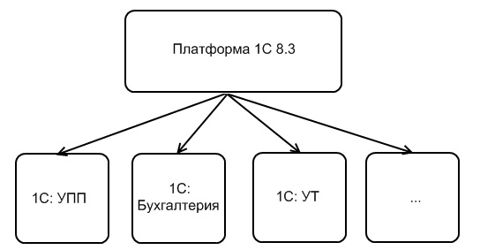

# Типовые прикладные решения на платформе "1С:Предприятие 8":

* [1С:Бухгалтерия](https://wiseadvice-it.ru/programmy-1s/1s-predpriyatie-8/tipovye-programmy/buhgalteriya-8/)
* [1С:Зарплата и Управление Персоналом](https://wiseadvice-it.ru/programmy-1s/1s-predpriyatie-8/tipovye-programmy/zup-8/)
* [1С:Управление торговлей](https://wiseadvice-it.ru/programmy-1s/1s-predpriyatie-8/tipovye-programmy/upravlenie-torgovlei-8/)
* [1С:Управление производственным предприятием](https://wiseadvice-it.ru/programmy-1s/1s-predpriyatie-8/tipovye-programmy/upp-8/)
* [1С:Управление предприятием ERP](https://wiseadvice-it.ru/programmy-1s/1s-predpriyatie-8/tipovye-programmy/erp-2-0-8/)
* [1С:Документооборот](https://wiseadvice-it.ru/programmy-1s/1s-predpriyatie-8/tipovye-programmy/dokumentooborot-8/)
* [1С:Управление холдингом](https://wiseadvice-it.ru/programmy-1s/1s-predpriyatie-8/tipovye-programmy/uh-8/)
* [1С:Консолидация](https://wiseadvice-it.ru/programmy-1s/1s-predpriyatie-8/tipovye-programmy/konsolidaciya-8-prof/)
* [1С:Комплексная автоматизация](https://wiseadvice-it.ru/programmy-1s/1s-predpriyatie-8/tipovye-programmy/kompleksnaya-avtomatizaciya-8/)
* [1С:Управление нашей фирмой](https://wiseadvice-it.ru/programmy-1s/1s-predpriyatie-8/tipovye-programmy/upravlenie-nebolshoi-firmoi-8/)
* [1С:CRM](https://wiseadvice-it.ru/programmy-1s/1s-predpriyatie-8/tipovye-programmy/crm/)
* [1С:Розница](https://wiseadvice-it.ru/programmy-1s/1s-predpriyatie-8/tipovye-programmy/1s-roznica-8/)
* [1С:Корпорация](https://wiseadvice-it.ru/programmy-1s/1s-predpriyatie-8/tipovye-programmy/1s-korporaciya/)

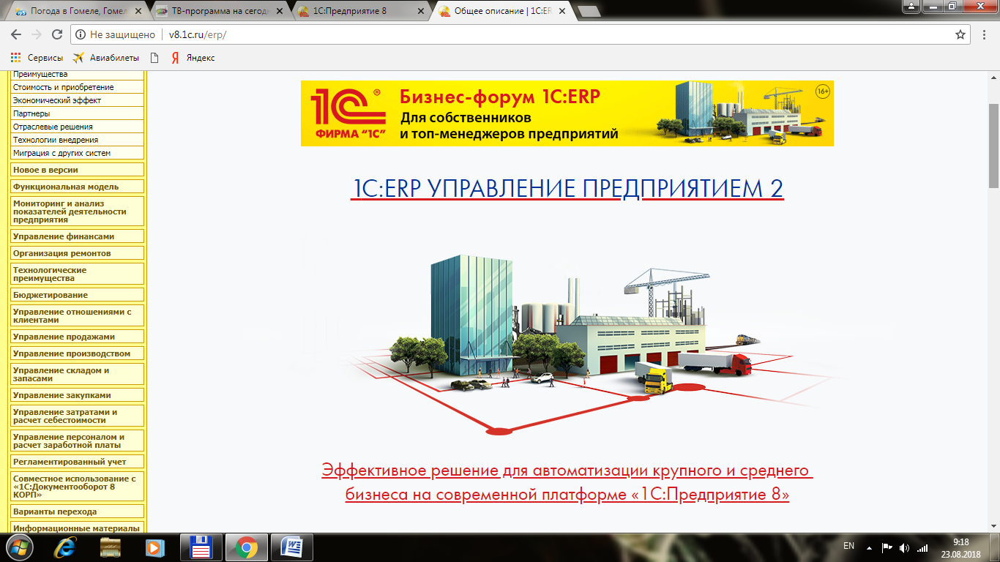

## *Стандартизация типовых решений*

В типовых решениях реализуются функции, отвечающие массовым потребностям предприятий. Это позволяет обеспечить соответствие типовых решений отечественной специфике как по методологии учета, так и в части управления деятельностью предприятия, в то же время сделав эти решения достаточно компактными и простыми в использовании. При этом удается обеспечить эффективную поддержку и развитие типовых решений.

Типовое прикладное решение можно представить в виде набора стандартных элементов –  [объектов конфигурации](http://v8.1c.ru/overview/DeveloperMetadata.htm), которые обеспечивают реализацию той или иной функциональности. Один и тот же стандартный элемент может присутствовать в разных тиражных прикладных решениях.

Стандартизация элементов прикладных решений облегчает освоение типовых прикладных решений пользователями, упрощает техническую поддержку, обновление и доработку силами сертифицированных специалистов [фирм-партнеров](http://www.1c.ru/rus/firm1c/partypes.htm), а также облегчает создание новых специализированных и индивидуальных прикладных решений на базе типовых прикладных решениях фирмы "1С".

## *Автоматизация отдельных задач или комплексная автоматизация*

При выборе системы автоматизации требуется принять решение о разделении различных подсистем автоматизации или, наоборот, о централизации путем внедрения комплексного решения.

Современные тенденции развития экономических систем и мировой опыт показывают, что универсального рецепта для решения этой проблемы не существует.

Использование обособленных решений проще и эффективнее, если отдельные задачи автоматизации на предприятии мало пересекаются.

Комплексные решения эффективнее при сильной увязке различных задач автоматизации и готовности предприятия к формированию единого информационного пространства.

Для принятия решения о выборе общих принципов и конкретных систем автоматизации целесообразно обратиться к [компетентным представителям партнерского сообщества фирмы "1С"](http://www.1c.ru/rus/partners/ckp.jsp).

Система программ "1С:Предприятие 8" предоставляет возможность реализации обоих подходов: как внедрение комплексного решения, так и внедрение отдельных прикладных решений, которые будут работать автономно или интегрировано с другими решениями "1С" и сторонних разработчиков.

Устройство системы "1С:Предприятие" позволяет достаточно быстро вводить в курс дела новых специалистов и передавать поддержку прикладного решения тому, кто сможет обеспечить наилучшее обслуживание.

Таким образом, наличие реальной индустрии внедрения и поддержки решений системы "1С:Предприятие" является гарантией отсутствия проблем сопровождения и развития информационной системы.

# *Обзор архитектуры платформы*

Основная задача платформы заключается в повышении уровня абстракции при разработке и использовании [прикладных решений](http://v8.1c.ru/solutions/applied_solutions.htm). Это позволяет перейти от технических и низкоуровневых понятий к более содержательным и высокоуровневым.

Позволяет приблизить эти понятия к языку пользователей и специалистов в предметной области.

В конечном итоге это значительно ускоряет и унифицирует разработку прикладного решения и его сопровождение.

Одновременно с этим платформа решает и традиционные задачи, связанные с производительностью, эргономикой, функциональностью и т.д.

***Платформа и прикладные решения***

В системе "1С:Предприятие" существует четкое разделение на платформу и прикладное решение.

Платформа представляет собой framework, в котором функционирует прикладное решение:

* Платформа служит фундаментом для построения прикладных решений,
* Платформа является средой их исполнения,
* Платформа содержит инструментарий, необходимый для [разработки](http://v8.1c.ru/overview/Term_000000330.htm), [администрирования](http://v8.1c.ru/overview/Term_000000323.htm) и поддержки прикладных решений.

При этом прикладное решение является самостоятельной сущностью и может выступать в качестве отдельного программного продукта. Но полностью опирается на технологии платформы.

***Возможности 1С на платформе 8.*3**

* Способ описания прикладного решения – ***метаданные***
* Средства формирования запросов
* Динамические выборки.
* Поддержка в полях таблиц составных типов данных.
* Штатная реализация функции формирования многомерных итогов с произвольным порядком обхода измерений.
* Виртуальные таблицы.
* Построение прикладного решения на основе модели
* Стандартные прототипы прикладных объектов
* Согласованность технологий и инструментов
* Многозвенная архитектура работы
* Отказоустойчивый кластер с балансировкой нагрузки
* Высокоуровневая модель интерфейса

***Возможности 1С на платформе 8.*3**

**Метаданные - способ описания прикладного решения**

***Метаданные 1С*** – это список справочников, документов, их реквизитов и прочего, составляющего конфигурацию.

Из программы на языке 1С доступен список метаданных 1С и их свойства.

Это удобно, когда требуется получить список документов в конфигурации или отработать все реквизиты документа.

Метаданные – способ описания бизнес-приложения.

Метаданными описываются структуры данных, состав типов, связи между объектами, особенности их поведения и визуального представления, система разграничения прав доступа, пользовательский интерфейс и т. д.

В метаданных сосредоточены сведения не только о том, что хранится в базе данных, но и о том, зачем хранится та или иная информация, какова ее роль в системе и как связаны между собой информационные массивы.

Глобальная переменная ***Метаданные*** дает доступ к метаданным 1С всей конфигурации (т.е. к «корню» конфигурации).

Далее через точку можно обращаться к «***коллекциям***» – документы, справочники и т.п., чтобы выйти на конкретный справочник или документ, у которых соответственно есть «коллекции» реквизиты, табличные части и т.п. – все, как в конфигураторе, в дереве конфигурации.

Прикладное решение не пишется в прямом смысле на языке программирования. [Язык программирования](http://v8.1c.ru/overview/Term_000000020.htm) используется только там, где это действительно необходимо.

Что дает такой подход к построению бизнес-приложения?

Во-первых, при описании метаданных широко применяется визуальное редактирование.

Это позволяет свести существенную часть разработки к визуальному проектированию, не требующему кропотливого написания кода. Однако у данного подхода есть и другие не менее важные преимущества. Описывая прикладное решение в терминах метаданных, разработчик "сообщает" платформе много очень полезной информации, которую та может эффективно использовать в самых различных целях.

На основе метаданных система автоматически выстраивает большую часть механизмов и объектов, отвечающих за функционирование прикладного решения.

Так, описания метаданных платформе достаточно для того, чтобы автоматически сформировать пользовательский интерфейс системы, обеспечивающий ввод и редактирование взаимосвязанной информации.

Другой пример – возможность построения даже конечным пользователем, не имеющим навыков программирования, весьма сложных отчетов.

Идеология метаданных в самых общих словах сводится к простому тезису: ***"Давайте не будем программировать все функции разрабатываемого решения. Расскажем платформе о составе, структуре, особенностях и взаимосвязи различных его частей, и пусть остальное она сделает сама"***.

Эта идеология (**Metadata Driven**) сегодня находит все более широкое применение во многих перспективных разработках.

Использование языка программирования ограничено решением тех задач, которые действительно требуют алгоритмического описания, например, расчета налогов, проверки корректности введенных данных и т.д.

Наряду с описанными выше методами манипулирования данными и *формирования запросов*, система предлагает еще один способ доступа к данным – ***динамические выборки***.

Этот механизм позволяет обращаться к очень большим объемам данных, обеспечивая считывание информации порциями. При этом разработчик только указывает, какие данные необходимо получать, а система автоматически выполняет обращения к БД с необходимой гранулярностью.

Важно, что для решения этой задачи не используются какие-либо специфические средства динамического считывания конкретной СУБД, требующие удержания в памяти открытой выборки, а осуществляется автоматическое формирование запросов, последовательно выбирающих блоки записей.

Еще одним значимым решением в части работы с данными в "1С:Предприятии" является ***поддержка в полях таблиц составных типов данных***. Эта возможность не имеет аналогов в других системах.

При описании типа поля какого-либо объекта можно выбрать не только один из доступных типов, но и практически любую (с некоторыми ограничениями) их комбинацию.

Так, в поле "Плательщик" в документе, отражающем операцию с банком, допускается хранение ссылки на юридическое или физическое лицо в зависимости от конкретной операции.

Хотя приведенный пример достаточно прост, в реальных приложениях возможность работы с составными типами позволяет решать такие задачи, как хранение произвольных характеристик товаров, ведение аналитического учета на бухгалтерских счетах по любому составу аналитических разрезов, настраиваемых пользователем, и т. д.

Надо отметить, что система не просто предоставляет ***возможность хранения в одном поле разнородных значений, а делает это прозрачным для разработчика способом***.

Также необходимо отметить полную поддержку работы с полями составных типов "движка" базы данных и языка запросов.

Для этих полей поддерживается весь набор стандартных операций (сравнение, агрегирование и т. д.).

Другим важным моментом является поддержка составных типов в интерфейсных механизмах системы. Например, поле ввода, связанное с данными такого составного типа, предоставляет весь набор функций редактирования (выбор типа; редактирование значений всех типов, входящих в указанное поле; ограничение выбираемых типов).

Отдельного внимания заслуживают также ***средства формирования запросов "1С:Предприятия"***.

Они основаны на конструкциях стандартного языка SQL, но имеют ряд существенных расширений.

Прежде всего, следует отметить поддержку в языке запросов объектов, хранящихся в БД. Все операторы языка запросов обеспечивают работу со ссылочными типами (полями, хранящими ссылки на объекты БД). Например, поддерживается обращение к полям в нотации "через точку" без ограничения количества уровней.

Можно указать в запросе выборку такого поля, как

"Счет. Товар. Производитель. Страна. Наименование".

Для объектов базы данных допускается обращение к вложенным таблицам и как к отдельным таблицам, и как к обычным полям объекта, содержащим коллекции записей.

Другим важным качеством является ***штатная реализация функции формирования многомерных итогов с произвольным порядком обхода измерений***.

При этом доступны такие возможности, как сочетание многомерного обхода измерений и многоуровневого обхода иерархии значений каждого измерения (например, многоуровневой структуры подразделений или многоуровневой группировки товаров).

Поддерживается также ряд специальных режимов обработки итогов.

Механизм запросов способен на основании свойств прикладных объектов, определенных в метаданных, упорядочивать выборки автоматически.

Это позволяет разработчику при создании запроса, предназначенного для получения отчета или визуализации данных, не указывать, по каким полям производить упорядочивание, а, включив автоматический режим, получить стандартную для выбираемых данных сортировку.

Еще одним мощным элементом механизма запросов являются ***виртуальные таблицы***.

Они обеспечивают доступ к производным данным, предоставляемым различными прикладными подсистемами, не требуя для этого написания сложных запросов.

Например, можно обратиться к виртуальной таблице для получения распределения остатков и оборотов товаров по складам и номенклатуре, а также по календарным периодам.

Следует отметить, что работа с виртуальными таблицами не является аналогом простого хранения типовых запросов (view). При использовании виртуальных таблиц разработчик указывает набор параметров, описывающих необходимую выборку, беря в их качестве не только конкретные значения, но и, например, сложные условия.

Разработчик прикладного решения работает с виртуальной таблицей практически так же, как и с обычной, но система формирует запрос к БД таким образом, чтобы обеспечить максимальную эффективность. В частности, при обращении к данным, обрабатываемым учетными механизмами, могут использоваться хранимые ими промежуточные итоги.

## *Построение прикладного решения на основе модели*

В платформе заложена ориентация на построение прикладного решения *на основе определенной модели*.

Под моделью понимается вся идеология построения прикладного решения. Сюда относятся способы построения структур данных, типы связей между данными, принципы манипулирования данными, формы описания бизнес-логики, способы связи данных с интерфейсными объектами, разделение функциональности по уровням системы и многое другое.

Важно, что все прикладные решения следуют принятой модели и этим обеспечивается единообразие и предсказуемость их поведения.

## *Стандартные прототипы прикладных объектов*

В модели разработки "1С:Предприятия" все прикладное решение описывается метаданными в виде совокупности прикладных объектов, выбираемых из определенного набора прототипов (классов).

Каждый такой прототип отвечает за отражение в прикладном решении определенной совокупности объектов или процессов предметной области, имеющих схожие поведенческие характеристики и сходную роль в общей картине решения.

Примерами таких прототипов являются "[Справочники](http://v8.1c.ru/overview/Term_000000168.htm)", "[Документы](http://v8.1c.ru/overview/Term_000000169.htm)", "[Регистры накопления](http://v8.1c.ru/overview/Term_000000176.htm)".

Каждый прототип имеет некоторую базовую реализацию, которая определяет особенности функционирования создаваемых на основе данного прототипа объектов: структуру хранимых сущностей вместе с некоторыми предопределенными полями, набор типов языка программирования, методы, свойства и события, а также типовые для решаемой задачи операции, способы отображения и редактирования, методы регулирования прав доступа и т.д.

Таким образом, все прикладное решение, фактически, состоит из объектов, четко разделенных по тем ролям, которые они играют в прикладном решении.

Такой подход существенно усиливает эффект и от описания системы в терминах метаданных, и от построения приложения на основе модели.

## *Согласованность технологий и инструментов*

Ключевым качеством платформы является достаточность ее средств для решения задач, стоящих перед прикладными решениями. Это позволяет обеспечить очень хорошую согласованность всех технологий и инструментов, которыми пользуется разработчик.

|  |  |  |  |  |  |
| --- | --- | --- | --- | --- | --- |
| **Технологии** | | |  | **Инструменты** | |
| [Толстый клиент](http://v8.1c.ru/overview/Term_000000123.htm) | [Тонкий клиент](http://v8.1c.ru/overview/Term_000000124.htm) | [Веб-клиент](http://v8.1c.ru/overview/Term_000000125.htm) |  | [Редактор форм](http://v8.1c.ru/overview/Term_000000085.htm) | [Конструктор запросов](http://v8.1c.ru/overview/Term_000000039.htm) |

## *Многозвенная архитектура работы*

Прикладные решения, работающие под управлением платформы, используют [многозвенную архитектуру](http://v8.1c.ru/overview/Term_000000033.htm) «клиентское приложение – кластер серверов 1С:Предприятия – сервер базы данных».

С одной стороны, это позволяет [масштабировать систему](http://v8.1c.ru/overview/Term_000000583.htm) от вариантов персонального использования, до работы в крупных, территориально распределенных холдинговых компаниях.

С другой стороны многозвенная архитектура позволяет выбирать между несколькими [системами управления базами данных](http://v8.1c.ru/overview/Term_000000662.htm), которые будут использоваться для хранения прикладных данных.

Основные компоненты системы могут работать как под управлением операционной системы Windows, так и под управлением операционной системы Linux.

Кроме этого клиентская часть 1С:Предприятия  может быть запущена и на компьютерах с другими операционными системами, например, Apple iOS.

***Отказоустойчивый кластер с балансировкой нагрузки***

Кластер серверов обеспечивает отказоустойчивость системы к таким событиям как выход из строя серверного компьютера (в том числе и центрального сервера), аварийное завершение рабочего процесса или менеджера кластера, физический разрыв соединения пользователя с кластером и последующее его восстановление.

Это достигается благодаря тому, что существует возможность резервирования как самого кластера, так и рабочих процессов, функционирующих в нем.

Кроме этого кластер предпринимает специальные действия для того, чтобы обеспечивать устойчивость к обрыву канала связи. Кластер автоматически выполняет балансировку нагрузки между своими рабочими процессами на основе актуального анализа их доступной производительности.

При этом администратор системы может корректировать нагрузку на отдельные рабочие серверы как за счет физического ограничения обслуживаемых информационных баз или соединений, так и за счет переназначения части функциональности кластера на другие рабочие серверы.

## 

## *Высокоуровневая модель интерфейса*

Основной идеей построения интерфейса является максимальное использование информации из метаданных, а также объектов манипулирования данными с тем, чтобы вся конструкция не требовала детальной настройки со стороны разработчика и функционировала по большей части автоматически.

Разработчику достаточно связать такой объект с элементом формы или с самой формой, и механизм интерфейса полностью возьмет на себя организацию просмотра и модификации данных.

Платформа автоматически подключит расширения, учитывающие тип данных, с которыми связан элемент управления или форма.

Платформа содержит целый набор механизмов, позволяющих создавать приложения на разных языках. Начиная от различных [языков интерфейса платформы](http://v8.1c.ru/overview/Term_000000304.htm), [поддержки национальных дат, чисел](http://v8.1c.ru/overview/Term_000000297.htm), и заканчивая  [средствами редактирования текстов интерфейса](http://v8.1c.ru/overview/Term_000000305.htm).

## *Веб-клиент и тонкий клиент*

Для работы с прикладным решением пользователь может выбрать одно из трех клиентских приложений: толстый клиент, тонкий клиент, либо веб-клиент. Каждое из клиентских приложений обладает своими преимуществами.

Режим толстого клиента – «классический» режим работы системы «1С: Предприятие» при разработке и отладке прикладного решения. В режиме толстого клиента пользователю одновременно доступно как само приложение, со всем интерфейсом, всеми формами, так и база данных, которая содержит в себе всю информацию, выводимую в указанные формы приложения. При этом, поддерживается постоянное соединение между приложением и базой данных.

Тонкий клиент более функциональный за счёт того, что устанавливается на компьютере пользователя. Например, он имеет непосредственный доступ к файловой системе клиентского компьютера, может использовать локальные лицензии, установленные на компьютере пользователя.

В то же время веб-клиент более универсальный за счёт того, что не требует предварительной установки. Он исполняется не в среде операционной системы компьютера, а в среде интернет-браузера. Поэтому пользователю достаточно всего лишь запустить свой браузер, ввести адрес веб-сервера, на котором опубликована информационная база – и веб-клиент «сам приедет» к нему на компьютер и начнет исполняться.

С помощью веб-клиента можно работать с прикладными решениями на компьютерах, которые заранее не подготовлены (или не могут быть подготовлены) для этого.

Важным фактом является то, что разработка прикладного решения ведется независимо от того, какое из клиентских приложений будет использоваться для работы с приложением. Клиентские модули, разработанные в конфигурации веб-клиент, автоматически компилируют из встроенного языка 1С:Предприятия 8 и непосредственно исполняют на своей стороне.

***Улучшение существующего функционала 1С в релизе 8.3***

Специалисты компании 1С в первую очередь занимаются совершенствованием опций уже реализованных в платформе. Именно поэтому функции, которыми пользовались в релизе 8.1 или 8.2, могут существенно отличаться в релизах 8.3.2 или 8.3.3. При этом с каждым релизом идет подробнейшее описание всех изменений функциональности платформы 1С. Техническая поддержка в компании 1С также работает с пользователями круглосуточно и готова ответить на все ваши вопросы.

**Основными изменениями в релизе 8.3 считают:**

* Уникальный, подстраиваемый под конкретного пользователя интерфейс «Такси»;
* Мобильная платформа 1С;
* Облачные технологии;
* Улучшение производительности функционирования и разработки на платформе 1С 8.3;
* Оптимизация многих механизмов интерфейса и клиентской части;
* Новые инструменты для разработчиков;
* Операционна система семейства Linux.

1С Предприятие версии 8.3 претерпела много изменений и в плане новых возможностей интерфейса. Наиболее значимое влияние на популярность версий 8.3.3 и более поздних оказал новый интерфейс «Такси».

Интерфейс такси 1С – это новое слово в развитии технологической платформы 1С: Предприятие 8.3.

Новое лицо программы адаптировано под стандарты веб-приложений. Разработчики произвели большое количество юзабилити тестов и серьезно переработали механизмы взаимодействия с пользователями.

Программа теперь напоминает качественно сделанный веб-сайт с дружелюбным интерфейсом.

В него заложены принципы максимального «очищения» рабочего стола от лишних меню, укрупненный шрифт и новые подходы к часто используемым функциям.

Огромным преимуществом «Такси» является возможность пользователя самостоятельно изменять интерфейс 1С 8.3, добавляя и убирая функции, иконки, команды и документы.

Возможность перемещать панели позволит сделать интерфейс 1С более лояльным к новым пользователям и ускорить работу уже опытных специалистов.

Теперь интерфейс можно полностью настроить под себя, расположив панели так, как удобно Вам:

* 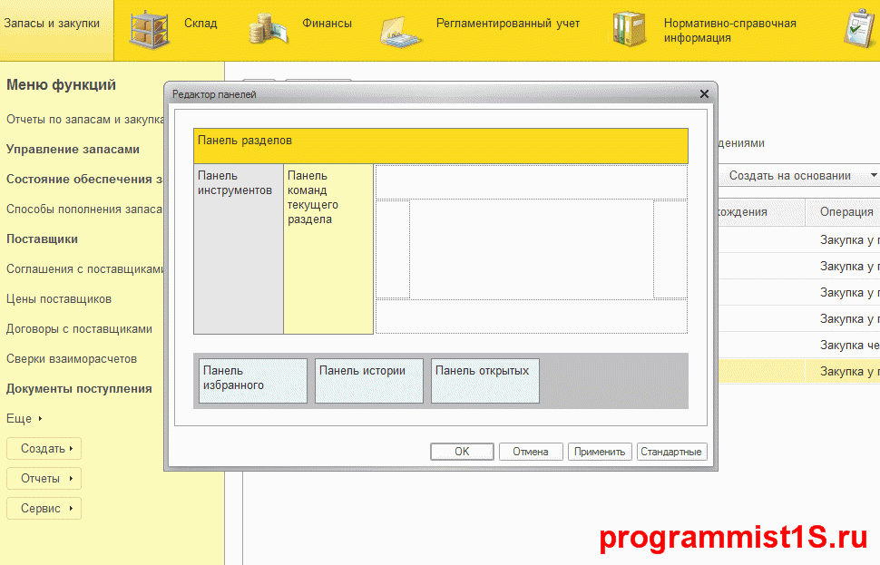

Формы конфигурации управляемого приложения (8.2 и 8.3) способны перейти на «Такси» без дополнительных доработок, буквально в одно нажатие мыши.

Однако новый интерфейс такси получился более крупным, и стандартные приложения от 1С, как правило, не предназначены для работы в этом режиме.

В настоящий момент фирма 1С и партнеры активно осуществляют перевод и адаптацию конфигураций для нововведений.

## *Переход на Такси*

Для того чтобы включить или выключить интерфейс Такси, достаточно установить в свойствах конфигурации значение «Режим совместимости интерфейса» режим «Такси».

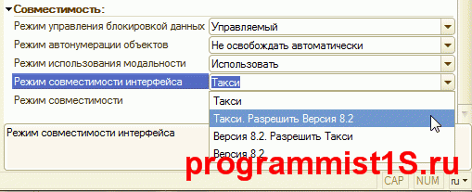

Причем в любой момент Вы можете вернуться к обычному интерфейсу.

Для работы на смартфонах и планшетах предоставляется специальная технология – [мобильная платформа](http://v8.1c.ru/overview/Term_000000818.htm). С её помощью создаются приложения, которые автономно функционируют на этих устройствах.

*Основное назначение таких приложений* заключается в том, чтобы быть частью распределенной информационной системы, обмениваться данными с основным приложением.

А в те периоды, когда связь с основным приложением невозможна, обеспечивать полноценную автономную работу.

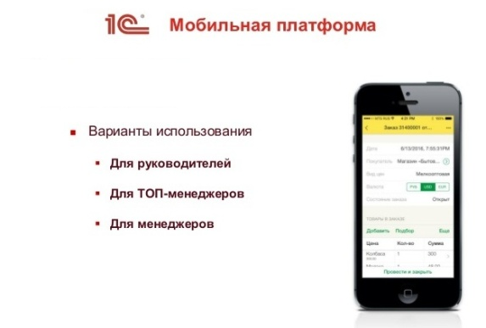Разработка и отладка мобильных приложений ведётся теми же инструментами, в тех же терминах и понятиях, что и разработка обычных, «настольных» приложений. Отличие заключается лишь в том, что в конце, для получения дистрибутива мобильного приложения нужно выполнить ряд дополнительных действий, «собрать» мобильное приложение.

## *Облачные технологии*

Прикладные решения 1С:Предприятия способны функционировать в облаке, благодаря набору технологий и механизмов.

Базисом для облачных технологий является [механизм разделения данных](http://v8.1c.ru/overview/Term_000000788.htm), реализованный в платформе. Благодаря ему прикладные решения могут работать в архитектуре [***multitenancy***](https://ru.wikipedia.org/wiki/%D0%9C%D1%83%D0%BB%D1%8C%D1%82%D0%B8%D0%B0%D1%80%D0%B5%D0%BD%D0%B4%D0%BD%D0%BE%D1%81%D1%82%D1%8C)*(мультиарендности)*, когда единый экземпляр объекта приложения, запущенного на сервере, обслуживает множество клиентов или организаций.

Другим важным элементом является отказоустойчивый масштабируемый [кластер серверов](http://v8.1c.ru/overview/Term_000000877.htm#10), обслуживающий большое количество одновременно работающих клиентов. Работа в облаке предполагает также [подключение к информационной базе по протоколу HTTP (HTTPS)](http://v8.1c.ru/overview/Term_000000671.htm), благодаря чему клиенты могут работать через интернет из любой точки земного шара.

Завершающим элементом облачных технологий является [инфраструктура сервиса](http://v8.1c.ru/overview/Term_000000823.htm), позволяющая развертывать приложения 1С:Предприятия в модели [SaaS](https://ru.wikipedia.org/wiki/SaaS).

Эта бизнес-модель подразумевает, что поставщик разрабатывает прикладное решение и самостоятельно управляет им, предоставляя потребителю доступ к прикладному решению через Интернет.

Такой подход избавляет потребителя от всех затрат, связанных с установкой, обновлением и поддержкой оборудования и программного обеспечения. Потребитель оплачивает лишь пользование услугой.

Созданы профили безопасности в кластере серверов. Они отвечают за настройку разрешений на потенциально опасные действия.

К ним 1С относит открытие внешних отчетов и обработок, запуск приложений и обращение к ресурсам из Интернета. Обновление клиентских приложений через Интернет.

Не обошли вниманием специалисты 1С и веб-клиент. Теперь нет необходимости проверять настройки браузера по блокировке всплывающих окон.

Также решили проблему с пакетной печатью документов через Интернет без дополнительных диалогов и сохранением файлов PDF.

Небольшие изменения коснулись и СКД (Система Компоновки Данных, предоставляющая возможность с минимальными усилиями получить отчет с развитой функциональностью) – добавлены новые функции, вывод полей из несвязанных наборов данных, новые режимы диаграмм.

***Интеллектуальные механизмы подготовки отчетов***

Средства подготовки отчетности тесно интегрированы с другими механизмами платформы и имеют мощные возможности для интерактивной работы.

Благодаря этому отчеты органично вписываются в общий интерфейс приложения.

Фактически, пользователь в процессе работы не видит грани между общим интерфейсом и механизмом отчетности.

***Построение распределенных и интегрированных информационных систем***

Платформа содержит мощный набор [механизмов обмена](http://v8.1c.ru/overview/Term_000000269.htm), способный решать самые разнообразные задачи. От поддержки территориально распределенных информационных баз, до построения сложных информационных систем, включающих, наряду с решениями на платформе "1С:Предприятие", еще и внешние приложения.

Кроме этого, специалисты 1С поработали над тем, чтобы система 1С Предприятие 8.3 была максимально дружелюбна к пользователям. В частности оптимизированы системы быстрого поиска, механизм выпадающих списков, реализованы несколько видов подсказок.

Помимо работы над усовершенствованием уже существующих механизмов и функций специалисты 1С в версии 8.3 добавили новые возможности в части функционала.

В первую очередь стоит отметить **новое клиентское приложение для операционных систем семейства *Linux*.** Раньше пользователи в ОС семейства ***Linux*** работали при помощи веб-клиента из браузеров. С появлением 1С Предприятия версии 8.3 появилась возможность запускать клиентские приложения в трех форматах:

* Конфигуратор для разработки и администрирования информационной базы;
* Толстый клиент, поддерживающий устаревающий режим обычных форм;
* Тонкий клиент – наиболее оптимизированный режим приложения 1С 8 версии.

Это нововведение позволит работать на ***Linux*** не только пользователям, но и разработчикам, и администраторам. Остается помнить, что существуют некоторые ограничения на серверах под ***Linux***:

* Отсутствие поддержки работы с объектами COM;
* Отсутствие взаимодействия с СУБД MYSQL;
* Аутентификация происходит по специальному протоколу ***Kerberos***.

Отдельного упоминания заслуживает **механизм автоматизированного тестирования.**

Суть его заключается в том, что разработчик описывает алгоритм действий пользователя на встроенном языке платформы 1С 8.3 и воспроизводит его.

Затем необходимо сравнить результат выполнения с тем, что ожидалось, и проанализировать итоги.

Для анализа поведения пользователя появилась возможность записать все интерактивные действия в отдельный файл формата XML.

Существенные изменения коснулись не только пользователей, но и **разработчиков.** Появились достаточно мощные инструменты, призванные существенно облегчить и ускорить процесс доработки конфигураций, разработки нового функционала и обслуживания серверов. Произошла серьезная модификация хранилища конфигурации.

Новая платформа 1С Предприятие 8.3 отличается существенной оптимизацией и лучшей целостностью хранилища. За счет этого разработчики намного быстрее получают результаты своей работы и меньше зависят друг от друга.

Также появились полезные возможности для выполнения регулярных работ. Среди них – создание произвольных областей в тексте модулей, шаблонов обработчиков событий, ссылки на методическую информацию в синтаксис-помощнике.



Времени с выхода релиза 1С Предприятие версии 8.3 прошло достаточно, и специалисты сформировали свое мнение об этой версии.

Большинство идей, получивших начало или развитие в 8.3, пришлись по вкусу клиентам 1С. Поэтому нам стоит ожидать их развития и совершенствования.

На сегодняшний день готовиться выйти версия 8.4, преимущества которой должны затмить систему 1С Предприятие 8.3.

Многих клиентов волнуют ***системные требования***, предъявляемые 1С Предприятие 8.3 *к серверам и клиентским компьютерам*.

Несмотря на общее мнение о том, что любое ПО от 1С крайне требовательно, официальные требования не требуют внушительных затрат.

На клиентские ПК системные требования выдвигаются следующие:

* Процессор с частотой более 1,8 ГГц;
* Оперативная память объемом более 512 Мб;
* Жесткий диск емкостью не менее 40 Гб.

Для развертывания сервера на компьютере, он должен иметь:

* Intel Pentium 4 с частотой более 2,4 ГГц;
* Более 1 Гб оперативной памяти;
* Жесткий диск в зависимости от размеров базы, но не менее 40 Гб.

Владельцы крупных компаний могут удивиться, ведь у них 1С тормозит и на более производительных ПК. Однако не стоит забывать, что это минимальные системные требования в идеальных условиях.

Если планируется несколько сотен пользователей, то конечно, потребуется оборудование в разы мощнее.

Также не стоит забывать, что есть более требовательные конфигурации – ERP, Консолидация, а есть менее требовательные – 1С:Бухгалтерия.

В любом случае оборудование для сервера должно иметь запас мощности на случай роста числа пользователей и увеличения числа баз 1С.

Многие клиенты 1С не ограничиваются Бухгалтерией или УТ – после успешного внедрения и оценки результата компания решает автоматизировать другие области учета.

Учитывая постоянное развитие, выбрать и внедрить 1С на базе платформы 8.3 эффективнее, чем поддерживать многочисленные программы на разных языках программирования.

Во главу угла в версии 8.3 поставлено удобство пользователей, администраторов и разработчиков.